语文组评课记录
时间：2022年 3 月 23 日
开课人： 高皋
开课班级： 2101
课题： 《雷雨》
主讲人：高皋、侯芸
听课人：侯芸、赵佳佳、范慧慧、汪珊、陈科、李志清、姜艳祯、房倩茹、孙蓉、陈士怀
开课照片：
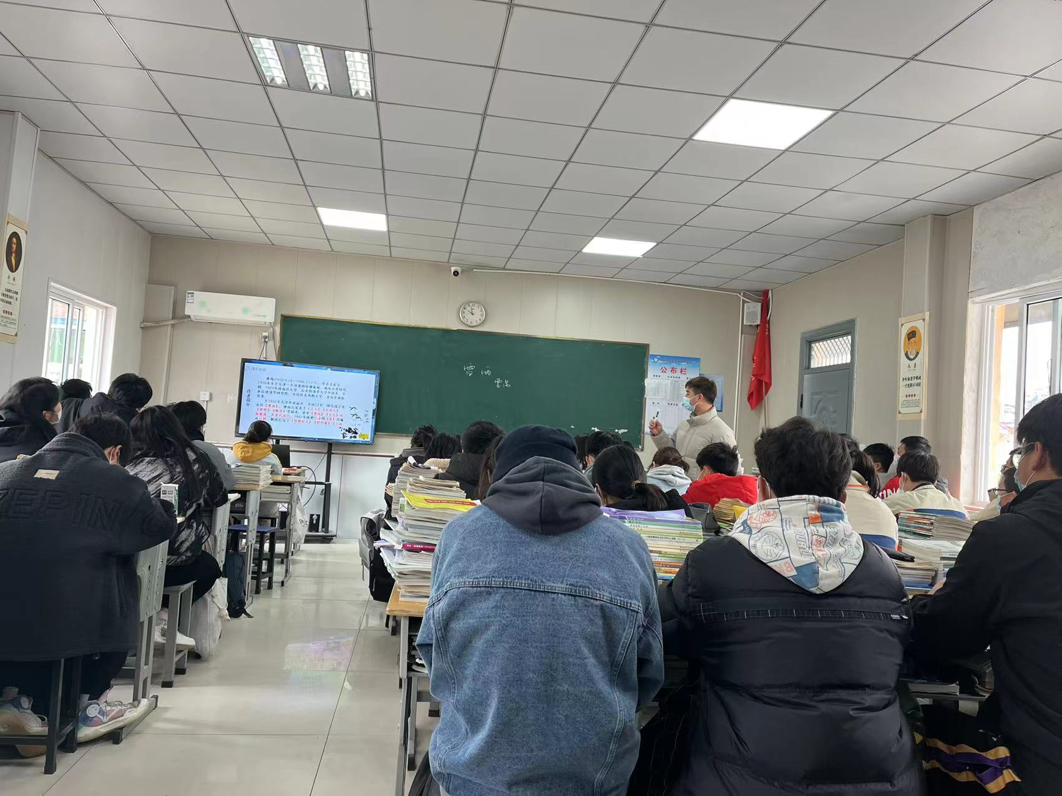
评课：
自评：
文章情节较集中，但涉及很多矛盾激化，所以分为三节课来讲，本节是第二节，第一节播放了与文章节选有关的视频并梳理了大致课文内容，这节课目标就是梳理人物关系并分析人物形象，整体课堂节奏还可以。
互评：
范慧慧：1、板书工整，但有一个字板书错误。
2、人物关系可以让学生去梳理。
赵佳佳：1、利用人物关系图引导教学，学生一目了然。
2、PPT前后衔接过渡生硬，对ppt不够熟悉。
3、后半节课教师讲解过多，课堂稍显沉闷。
汪珊：1、教态自然亲切，课堂秩序良好，教师知识储备丰富。
2、教师讲解过多，要关注全体学生。
陈科：1、板书无重点，可板书人物形象。
2、要注重师生互动，多引导学生回答。
李志清：1、知识点完整准确。
2、课堂时间把控不到位。
姜艳祯：1、教态自然亲切，大方得体。
2、学生的主体地位体现不高。
3、课堂重点不突出，分课时不明显。

总结：
侯芸：
- PPT展示时的连贯性，老师要注重衔接，语言的一个过渡。抛出问题再引出新的一页PPT，这样会让课堂节奏更流畅。
- 可先板书人物，人物关系放在时间地点事件后再梳理，并且交给学生去梳理，课堂气氛会更加活跃，回答时间地点事件时可让更多同学参与，让课堂更活。
- 对于人物形象的分析，不够全面，周朴园为何对鲁侍萍软硬兼施？动机是什么？这个问题可作为课后作业让学生思考，正好弥补课堂结尾仓促的不足。
评课照片：
